Кряталова Елизавета Антоновна,
МОУ СОШ №28,
3 «В» класс г. Пятигорск

ИССЛЕДОВАТЕЛЬСКИЙ ПРОЕКТ «МИНЕРАЛЬНЫЕ ВОДЫ Г. ПЯТИГОРСКА»
Введение

Я проживаю в городе Пятигорске – крупнейшем населенном пункте Кавказских Минеральных Вод и старейшем бальнеологическом курорте региона. Он находится у горы Машук в Ставропольском крае, обладает огромным туристическим потенциалом, дает своим гостям возможность оздоровиться, избавиться от хронических заболеваний, а также активно и культурно отдохнуть. Пятигорская минеральная вода немалая составляющая этого отдыха. Для общего пользования на курорте открыто множество павильонов, где каждый желающий может попробовать целительную минеральную воду.
Правда, что вода разная? Меня заинтересовала данная тема и я решила ей посвятить свой проект.
Гипотеза: на Кавказе много минеральных источников и я предполагаю, что вода разная по составу, по своим полезным свойствам и вкусовым качествам.

Цель проекта:
- Составить план работы над проектом;
- Выяснить местоположение природных минеральных источников в г. Пятигорск;
- Доказать, что минеральная вода имеет разные свойства;
- Разработать презентацию;
- Составить викторину;
- Убедить слушателей, что природных минеральных источников очень много на КМВ и каждый из них полезен по своему.

Задачи проекта:

- Изучить историю возникновения минеральных источников;
- Описать полезные свойства минеральной воды;
- Установить, что минеральная вода разная по вкусовым качествам;
- Выявить источник с высоким содержанием железа;
- Сформулировать результат проекта;
- Провести исследования минеральной воды в домашних условиях.
- Провести анализ актуальности данной работы через социологический опрос.
Объект исследования: минеральная вода из природных источников Кавказских минеральных вод.
Предмет исследования: определение щелочности и наличие искусственной минерализации воды в бюветах.
Методы исследования:
- Расспросить родителей и работников бюветов г. Пятигорск о полезных свойствах минеральной воды;
- Анализ литературы и информации, полученной из сети Интернет;
- Наблюдение за образцами минеральной воды;
- Оценка результата исследования;
- Проведение социологического опроса.
При написании данной работы были использованы научная и учебно- методическая литература, статьи в Интернет-ресурсах.
Ожидаемый результат:
Проанализировав информацию о КВМ, я смогу узнать откуда появились природные минеральные источники и действительно ли вода в них разная.
Я думаю, что проведя опросы у жителей и гостей города Пятигорск, я окончательно сформулирую свою точку зрения о пользе природной минеральной воды для нашего организма.

- ОСНОВНАЯ ЧАСТЬ
Исторические сведения
Минеральная вода является водой природного происхождения, главной отличительной чертой которой служит большое содержание минералов и микроэлементов. Она имеет подземное происхождение, и чем глубже скважина, тем она чище, а следовательно, и полезнее. Кроме того, глубина источника защищает воду от попадания в нее вредных загрязнителей химического характера, находящиеся на поверхности земли.
За редкое разнообразие минеральных источников Пятигорск иногда называют природным музеем минеральных вод, которые расположены вокруг горы Машук. Пятигорск имеет большое количество минеральных источников, отличающихся по химическому составу и температуре воды; некоторые из них радоновые.
Здесь, на территории площадью всего около 1500км2, известно более 50 минеральных источников, из которых часть представляет естественные выходы минеральных вод, а часть с различной глубины выведена на дневную поверхность буровыми скважинами.
Минеральные воды КМВ отличаются исключительно разнообразными лечебными свойствами. В настоящее время под названием Кавказских минеральных вод (КМВ) понимается четыре курортных города – Кисловодск, Ессентуки, Пятигорск и Железноводск. ¹
Мы остановимся на изучении минеральных источников в г. Пятигорск.

Геологические условия районов КМВ
Гидроминеральной базой для курортов КМВ служит природная минеральная вода источников района, которая употребляется для питья и для ванн, а также минеральные грязи Тамбуканского озера. Минеральные источники всей группы КМВ по своему генезу тесно связаны с геологическим строением и тектоникой района.

¹ Минеральные источники Кавказской группы КМВ. Проф. А.И. Дзенс-Литовский

Район КМВ представляет собой предгорную равнину, наклоненную к северу от хребтов Кавказа.
Район Ессентуков и Пятигорска характеризуется типичным ландшафтом мелкосопочника, благодаря распространению здесь лакколитов с округлыми вершинами, имеющих вид куполов или сопок.
Самый высокий лакколит Бештау поднимается на 1400м над уровнем моря.
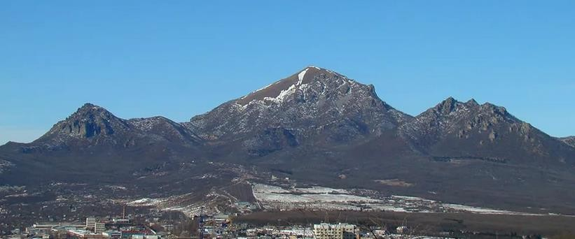
Круговорот воды в природе: осадки выпадают на землю, часть из них наполняет реки и озера, а часть — просачивается сквозь почву. Солончаки, гранит, песок — вода такова, по каким породам она течет. Соли, попавшие в нее, формируют химический состав.
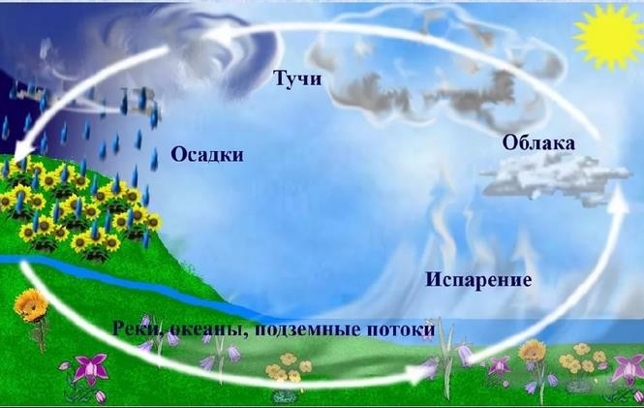

Через каждые сто метров вглубь планеты температура повышается на три градуса Цельсия. В районе Кавминвод воды могут залегать на двух с половиной километрах под землей, а могут — на нулевой глубине. Следовательно, чем глубже, тем вода будет горячее. Чем больше углекислого газа, тем богаче будет химический состав.
Минеральные воды образуются под землей. В Кисловодске глубина залегания нарзана не превышает ста пятидесяти метров. Вода там не горячая, она принимает температуру поверхности. Дальше — теплее, в Ессентуках воды залегают на глубине тысячи метров. В Пятигорске и Железноводске — на глубине полутора километров. И, наконец, в Минводах — на двух километрах.

Минерализация обычной столовой воды — менее 1 грамма на литр, лечебно-столовой — от 1 до 10 г/л, лечебной — более 10 г/л. Для лечебно- столовых вод назначение врача не требуется, для лечебных — нужно обязательно.
Чем ближе вода к земле, тем меньше минерализация. У кисловодского нарзана доля минералов в составе остается в пределах лечебно-столовых рамок — от одного до десяти граммов на литр. У ессентукских вод минерализация больше, ближе к Пятигорску вода горячее и насыщеннее сероводородом.
Не только химия делает минералку минералкой. Под землей жизнь не замирает. Раньше считалось, что микробиологические процессы останавливаются при температуре в сто градусов Цельсия. Но кипячение и высокое давление убивает не всё, анаэробные организмы остаются и питаются углеродом. Они и должны в воде присутствовать. ²
Из интервью Евгения Потапова следует, что дело в микроорганизмах. Вода с естественным содержанием углекислого газа мутнеет через определенный промежуток времени. А та, которую догазировали, остается кристально чистой — микроорганизмы в ней не развиваются.
² Интервью заведующего секцией геологии в НИИ курортологии Евгения Потапова.

Я решил проверить слова ученого и провел опыт, описанный в практической части проекта.
Вода из источников не всегда одинаковая, пропорции в ее составе постоянно меняется.

Минеральные воды, какие они?
Минеральные воды — какие они? Для чего применяются? Можно ли их пить — и следует ли это делать?
Минеральная вода — вода, содержащая в своем составе растворённые соли, микроэлементы, а также некоторые биологически активные компоненты.
Существует несколько способов появления минеральных вод с поверхности Земли:
- в виде источников;
- выводятся из недр буровыми скважинами, глубины могут достигать нескольких километров.
Состав минеральных вод обусловлен историей геологического развития, характером тектонических структур, литологии, геотермических условий и другими особенностями территории.
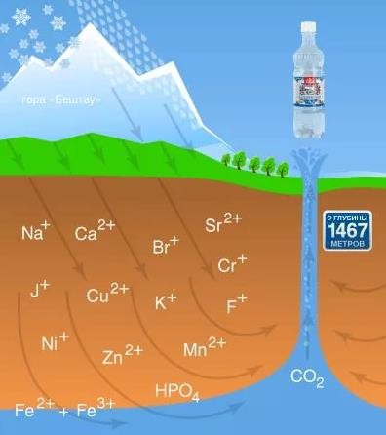
Среди минеральных вод выделяют минеральные природные питьевые воды, минеральные воды для наружного применения и другие.
6

Минеральные воды также имеют важное бальнеологическое значение и их широко используют в санаторно-курортном лечении.
Так, воды для наружного применения используются для ванн, купаний, душей, проводимых в бальнеолечебницах и в лечебных бассейнах, а также для ингаляций.³
В школьном лагере после осмотра врача, мне и еще несколько ребятам назначили групповые ингаляции с углекислогидрокарбонатной натриевой минеральной водой с пятигорском ингалятории для профилактики и лечения заболеваний верхних дыхательных путей, общего оздоровления и укрепления иммунитета. Минеральная вода Красноармейского источника (нового) поступает со скважины по минералопроводу, прогревается до 37-38Со и распыляется при помощи уникального аппарата конструкции А.В. Вирабова. Такая технология максимально сохраняет минеральные и газовые свойства природной воды.
Нескольким ребятам из нашего отряда не разрешили посещать данную процедуру, значит, эта природная вода полезна не для всех и имеет ряд противопоказаний.

Характеристика питьевых минеральных вод.
По химическому составу минеральные воды относятся к "углекислым" и "сульфидным" водам.
Углекислые минеральные воды Пятигорска издавна называли "пятигорскими нарзанами" и, в зависимости от температуры, воды подразделяли на:
-холодный нарзан (источник № 1);
-теплые нарзаны (источник № 4,7,24, Красноармейский новый);
-горячий нарзан (источник № 19).
Наряду с пятигорскими нарзанами на курорте имеются воды ессентукского типа (соляно-щелочные воды) - это источники № 14, 17, 30, 35, они отличаются большей минерализацией. Эти воды холодные и подогреваются в бювете.

Влияние минеральных вод на организм
Действие питьевых минеральных вод на организм человека зависит от их физико-химических свойств, и это учитывается врачом при назначении питьевого лечения.
Присутствием в воде значимого количества химических элементов, вода способна изменить внутреннюю среду организма и его работу. Это, как правило, дефицитные и жизненно необходимые микроэлементы, такие как магний (Mg), кальций (Са), кремний (Si) и др.
Жизненно необходимые – это микроэлементы, дефицит которых ведет к сбою в работе организма и болезням.

Все макро- и микроэлементы быстро усваиваются и оказывают на организм различные влияния. Поэтому, выбирая минеральную воду необходимо обращать внимание на ее состав.
При лечении заболеваний органов пищеварения наряду с диетическим питанием одно из центральных мест занимает прием внутрь минеральных вод
- питьевое лечение.
Следует помнить, что выбор типа минеральной воды и условия ее приема должны быть определены лечащим врачом.

Экология КМВ
В 1803 году, императором Александром I был подписан рескрипт о признании государственного значения Кавказских Минеральных Вод и необходимости их устройства. С той поры защите особо ценных природных лечебных ресурсов региона КМВ уделялось повышенное внимание.
Добычу гидроминеральных ресурсов ведут 26 недропользователей из 120 скважин. Около 230 скважин законсервировано и в настоящее время не используется. Это может привести к разрушению конструкции и неконтролируемому изливу минеральной воды. Велик риск того, что минеральная вода разных типов может смешаться друг с другом, а это приведет к утрате ее лечебных свойств.
В связи с ухудшением экологической ситуации на Кавминводах под угрозой полнейшего исчезновения находятся некоторые уникальные и ценнейшие лечебные природные ресурсы.
Экологическая обстановка, на которую напрямую влияет стремительное увеличение количества транспорта в регионе, крайне неблагоприятна.
Еще один опасный для региона фактор – растущий уровень численности населения в городах-курортах, который давно превысил допустимые нормы. Так, за последние 25 лет здесь более чем в 2 раза увеличилась численность населения. Необходимо прекратить строительство коммерческого жилья на Кавминводах.

Наиболее остро эта проблема стоит в городе-курорте Кисловодске, потому что там минеральная вода залегает на небольшой глубине.
Вывод: я получила достаточно информации из разных источников, проанализировала ее. Этих знаний мне будет достаточно, чтобы провести сравнительный анализ вод. Регион Кавказские минеральные воды очень богат такими источниками, в этот регион приезжали на лечение писатели М.Ю. Лермонтов и А.С. Пушкин. Мне стало понятно, что минеральная вода уникальна по своей природе.
- ПРАКТИЧЕСКАЯ ЧАСТЬ
Для проведения ряда исследований я набрала воду из природных источников г. Пятигорск и из источника вблизи горы Эльбрус, а также для сравнения взяла обычную водопроводную воду и бутилированную минеральную воду «Аш-Тау», купленную в магазине:
- Питьевой бювет источника №17;
- Питьевой бювет источника №1;
- Питьевой бювет источника №7;
- Эльбрусский нарзан, набран из природного источника около горы Эльбрус;
- Питьевой бювет «красноармейский источник»;
- Водопроводная вода;
- Бутилированная минеральная вода «Аш-Тау»
- Радоновая вода из природного источника;
- Сероводородная вода из природного источника.
Итого у нас получилось 9 образцов : первые семь –это питьевая минеральная вода, а образцы № 8 и №9- вода, используемая только для бальнеолечения [стр20].

Органолептические показатели-
показатели качества, оцениваемые с помощью органов чувств человека.

Я оценила прозрачность, цвет, вкус и запах образцов питьевой минеральной воды. В данном исследовании вода для бальнеологических процедур учитываться не будет, т.к. она не пригодна для питья.
Данные занесла в таблицу №1.
Таблица №1. «Органолептические показатели минеральной воды»

Название  источника | Цвет | Вкус | Запах | Углекислый  газ
Источник №17 | прозрачный | Солоноватая | Без запаха | мало
Источник №1 | прозрачный | Сероводород | Небольшой  запах | мало
Источник №7 | прозрачный | Сероводород | Небольшой  запах | мало
Эльбрусский нарзан | прозрачный | Холодная, без особого вкуса | Без запаха | много, вода в источнике  бурлит
Красноармейский  источник | прозрачный | Теплая, без  особого вкуса | Без запаха | мало
Вывод: по вышеизложенным показателям минеральная вода соответствует общепринятым стандартам – это прозрачные бесцветные жидкости, без посторонних включений. Некоторые воды приятно пить, у других резкий запах, что отбивает желание её даже попробовать. Но в бюветах всегда много людей, люди пьют воду и набирают ее с собой.
Мне понравилась больше всего минеральная вода из источника возле горы Эльбрус, Эльбрусский нарзан у нее приятный вкус.

Определение pН минеральной воды.
Для определения pH я взяла стеклянную тару и в каждую налила по образцу минеральной воды. В этот раз будем определять pH всех видов вод, включая радоновую и сероводородную.
Индикаторная лакмусовая бумага обладает уникальной способностью к изменению цвета при контакте с щелочными и кислотными средами. Лакмусовая бумага содержит красящие элементы естественного

происхождения, которые выступают простейшими химическими индикаторами.
Я поместила в каждый образец лакмусовую бумажку, через несколько минут сравнила результаты со шкалой ph [стр 21].
Оттенок, который проявился на бумаге, достаточно сравнить с универсальной шкалой цвета, представленной на упаковке индикатора. Совпадение оттенков указывает на характер жидкой субстанции и определенный уровень pH.
Результаты занес в таблицу №2.
Таблица 2. «Определение pН минеральной воды»

Название минеральной воды | Уровень ph
Источник №17 | 10 (сильнощелочная)
Источник №1 | 8 (слабощелочная)
Источник №7 | 8(слабощелочная)
Эльбрусский нарзан | 9(щелочная)
Красноармейский источник | 9(щелочная)
Радоновая вода | 7(слабощелочная)
Сероводородная вода | 8-9 (щелочная)
Водопроводная вода | 5-6 (нейтральная)
Бутилированная минеральная  вода «Аш-Тау» | 10 (сильнощелочная)
Вывод: в результате проведения опытов я определила, что ph растворов минеральных вод разный, это доказательство того, что минеральная вода природная разная по составу, а следовательно по разному влияет на наш организм. При употреблении воды из источника №17, Эльбрусского нарзана и воды из Красноармейского источника лучше проконсультироваться с врачом, т.к ph является щелочным и сильнощелочным. Остальные образцы являются безопасными для употребления.

Влияние минеральной воды на скорость прорастания семян.

Для того, чтобы понять действительно ли минеральная вода является безвредной, я взяла семена огурца и решил посмотреть на скорость их прорастания в минеральной воде, в воде для бальнеологических процедур и в простой водопроводной воде. Так как клетки животных и растений очень похожи, то и взаимодействие на живые организмы должны быть похожи.
Для проведения эксперимента каждый ватный диск я смочила образцом минеральной воды и положил на них семена, по 10штук на каждый диск [стр22].
Каждый день в 10 утра, я поливала образцы и проводил наблюдение.
Данные заносил в таблицу №3.
Таблица 3. «Влияние минеральной воды на прорастание семян»

Название минеральной воды | День перв ый | День второй | День третий | День шестой | День  десятый
Источник №17 | посад  ка | Изменений  нет | Изменений  нет | Набухание  семян | Набухани  е семян
Источник №1 | посад  ка | Изменений  нет | Набухание  семян | Появление  побегов | Актив  ный рост
Источник №7 | посад  ка | Изменений  нет | Набухание  семян | Появление  побегов | Актив  ный рост
Эльбрусский нарзан | посад ка | Изменений нет | Появление побега | Актив ный рост | Актив ный рост
Красноармейски  й источник | посад  ка | Изменений  нет | Набухание  семян | Появление  побегов | Зеленые  побеги
Радоновая вода | посад  ка | Изменений  нет | Появление  побега | Актив  ный рост | Зеленые  побеги
Сероводородная | посад | Изменений | Набухание | Появление | Актив

вода | ка | нет | семян | побегов | ный рост
Водопроводная  вода | посад  ка | Изменений  нет | Появление  побега | Актив  ный рост | Зеленые  побеги
Бутилированная минеральная  вода «Аш-Тау» | посад ка | Изменений нет | Набухание семян | Набухание семян | Появлени е побега
Вывод: опыт влияние минеральной воды на живые организмы показал, что семена активно провзаимодействовали и дали побеги в радоновой воде и воде из Эльбрусского источника. Для сравнения я взяла обычную питьевую воду и семена так же активно приросли и дали побеги. Это объясняется тем, что данные воды не превышают 10г на литр минеральных веществ. А объекты из источника №17 и бутилированной минеральной воды «Аш-Тау» набухли, но не проросли, так как эти воды относится к лечебным и лечебно-столовым водам соответственно, содержат много солей. Но всё же не является вредным для живого организма.

Отстаивание минеральной воды
Подготавливая материал к проекту, я прочитал в сети Интернет интервью заведующего секцией геологии Евгения Потапова, в котором говорилось, что минеральная вода с естественным содержанием углекислого газа мутнеет через определенное время. А та, которую догазировали, остается кристально чистой. Проверим!
Я набрал образцы минеральной воды в стеклянную тару, так же я решил, что для сравнения можно взять бутилированную воду и обычную питьевую воду. Через пару дней заметил, что вода у некоторых образцов стала желтеть, мутнеть и даже появился осадок [стр 23].
Я стал наблюдать за образцами в течении 10 дней, свои наблюдения я занес в таблицу №4

Таблица №4 «Отстаивание минеральной воды»

Название  минеральной воды | День первый | День третий | Деть десятый
Источник №17 | Без изменений | Без изменений | Донышко чуть- чуть стало  желтым
Источник №1 | Без изменений | Небольшой желтый  осадок | Небольшой  желтый осадок
Источник №7 | Без  изменений | Без  изменений | Небольшой  желтый осадок
Эльбрусский нарзан | Через 2 часа  выпал желтый осадок | Вода начала желтеть | Вода приобрела  желтый цвет и желтый осадок
Красноармейский  источник | Без  изменений | Образовалась  желтая пленка | Желтая пленка
Радоновая вода | Без  изменений | Без  изменений | Небольшой  осадок
Сероводородная вода | Без  изменений | Без  изменений | Без  изменений
Водопроводная вода | Без  изменений | Без  изменений | Без  изменений
Бутилированная  минеральная вода  «Аш-Тау» | Без изменений | Без изменений | Отсутствуют пузырьки газа

Вывод: Минеральная вода из природных источников пожелтела, особенно быстро это произошло с Эльбрусским нарзаном. Вода бутилированная «Аш-Тау» осталась прозрачной даже спустя 2недели. Слова

ученого подтвердились полностью, минеральная вода с естественным содержанием углекислого газа мутнеет/желтеет через определенный промежуток времени, А та, которую догазировали, остается кристально чистой.
Вода, которую применяли в бальнеологическом лечении не пожелтела, выпал небольшой осадок.
- Социологический опрос
Социологический опрос необходимо провести для того, чтобы выяснить, что думают люди о минеральной воде КМВ. Здесь действует принцип случайности. Я постаралась задействовать максимальное количество людей, никак не связанных и не знакомых друг с другом, в общем - случайных прохожих. Анкетирование проводилось с помощью [стр25].
Опрос я проводила в городе Пятигорск, смогла опросить 25 человек [стр26]. В опросе принимали участие и дети и взрослые.

Вывод:
По результатам опроса я делаю вывод, что люди, которых я опросила, знают достаточное количество источников и их местоположение, что составляет 80% от общего числа. Так же в Пятигорске популярен питьевой бювет источника №7 и Красноармейский источник.
Как оказалось, что люди не знают (72% опрошенных), чем отличаются минеральные воды по составу, свойствам и действию на организм.
Кроме того, всё таки большинство людей заботится о своем здоровье и принимают воду по рекомендации врача, а не по вкусовым качествам. Заботясь о своем здоровье, прохожие хотели бы знать, как минеральная вода влияет на организм-80%.
- Сравнительный анализ
Ознакомившись с информацией из литературных источников, проведя исследование минеральной воды из источников 1,7,17, Красноармейского источника и Эльбрусского нарзана, а так же проведя социологический опрос, я могу сделать сравнительный анализ данных минеральных вод.
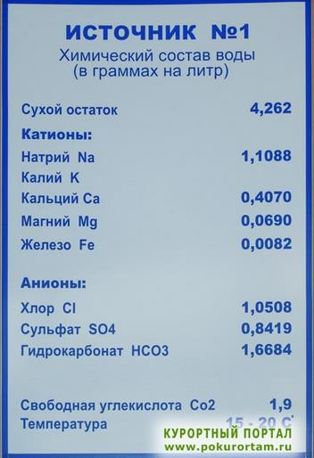
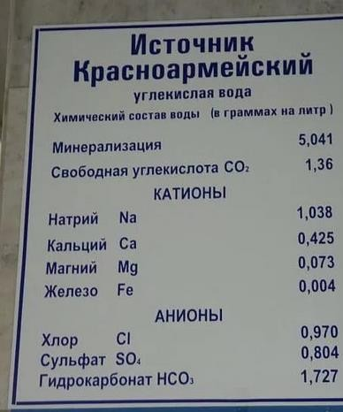
Все образцы минеральной воды были набраны в бюветах, за исключение Эльбрусского нарзана, он был набран из природного источника.
На фото дано химическое описание минеральных вод, из которых следует, что у воды из источника
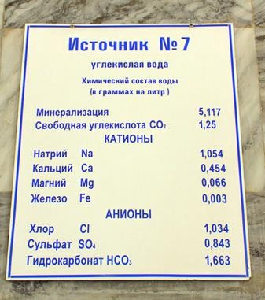
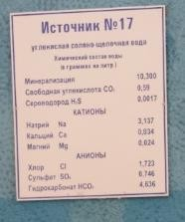
№17 минерализация превышает 10мг/л, у остальных источников минерализация 4-
6мг/л.

В опыте «Проращивание семян» именно семена из 17 источника не проросли, что доказывает высокую минерализацию в составе этой воды.
В связи с тем, что Эльбрусский нарзан был набран в природе, я не смог найти его химическое описание. Но главная отличительная черта нарзана от других источников, это высокое содержание железа и это доказано опытом
«отстаивание», это единственный источник, вода у которого сильно

⁵ http://center-yf.ru/data/Marketologu/sravnitelnyy-analiz-eto.php

пожелтела за короткий промежуток времени. Вокруг самого источника почва так же очень желтая.
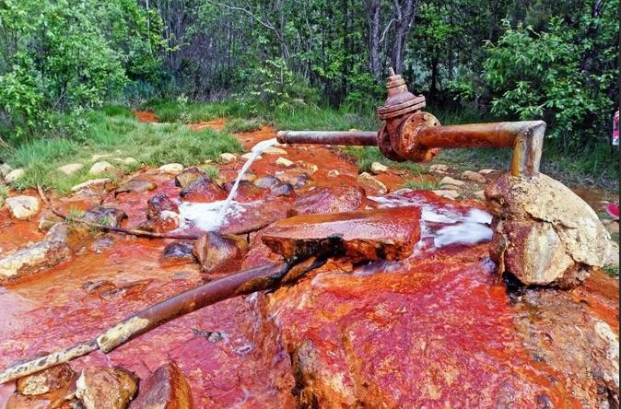
Вывод: на мой взгляд, все минеральные воды полезны, каждая минеральная вода имеет уникальный состав и свое влияние на организм. Так же природная минеральная вода значительно отличается от бутилированной воды, которая искусственно догазирована.
У всех источников вода имеет разные органолептические показатели, что свидетельствует о том, что она имеет разный состав и разное влияние на организм.
Рекомендуется ознакомиться с врачом, перед приемом минеральной воды, чтобы уникальная минеральная вода приносила пользу и не вредила нашему здоровью.

Заключение
Я считаю, что в своей исследовательской работе я выполнила поставленные задачи:
- изучила историю возникновения минеральных источников;
-определила местоположение различных источников минеральных вод;
- установила, что минеральная вода разная по своим свойствам и характеристикам;

- выявила различия между минеральными водами;
- самостоятельно провела опыты с минеральной водой;
- провела анкетирование среди жителей г. Пятигорск.
Моя гипотеза подтвердилась полностью на Кавказе действительно много природных минеральных источников, вода разная по составу, по вкусовым качествам и полезным свойствам.
Мне очень интересно было работать над данной исследовательской работой, так как я с рождения живу в городе Пятигорске и хочу знать о нем много и рассказывать приезжим гостям. Меня удивило наличие такого количества минеральных источников, такого разнообразия я не встречала ни в одном городе нашей страны.
Вода – одно из самых мудрых творений природы, дарующих жизнь, а минеральная в особенности, потому что благодаря ее целебным свойствам человек укрепляет, а порой и вновь обретает утраченное здоровье.
Регион КМВ действительно на редкость щедро одарен природными богатствами. Основное предназначение данного региона – это оздоровление населения России и других государств природными лечебными факторами, которыми располагает этот регион.
Можно долго говорить о том, как прекрасен курорт Кавказские Минеральные Воды и природная вода, находящаяся на его территории. Но лучше один раз увидеть, чем семь раз услышать, поэтому я вас всех приглашаю в город-курорт Пятигорск, для оздоровительного отдыха, который пойдет на пользу Вам и членам Вашей семьи.

Библиографический список:
- https://ru.wikipedia.org/wiki/Заглавная_страница
- http://www.bfo-pyatigorsk.ru/radon_clinic/
- https://etokavkaz.ru/proizvodstvo/vsya-pravda-o-mineralnoi-vode
- http://neotec.ginras.ru/comrus/_dzens-litovskiy-a-i-1940-mineralnye- istochniki-kavkazskoy-gruppy-mineralnyh-vod-kmv.pdf

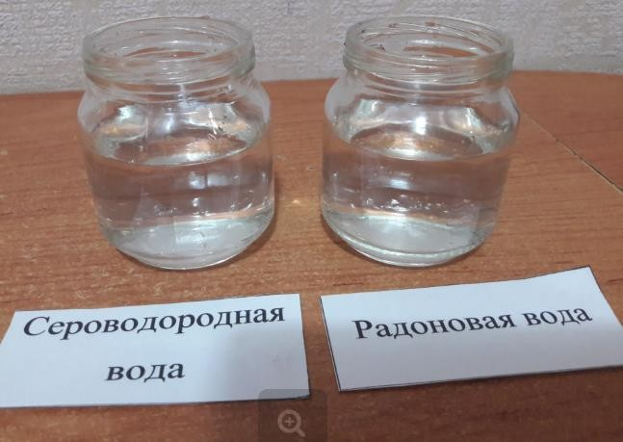
- Город курорт Пятигорск. Официальный сайт http://pyatigorsk.org/127
- http://center-yf.ru/data/Marketologu/sravnitelnyy-analiz-eto.php
- https://www.санаторий-
дома.рус/blog/lechenie_mineral_nyimi_vodami_g_pyatigorska/
- http://www.aif.ru/health/life/1175489

Приложение 1

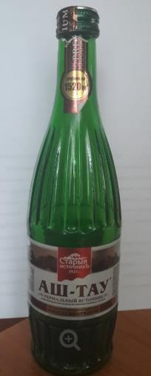
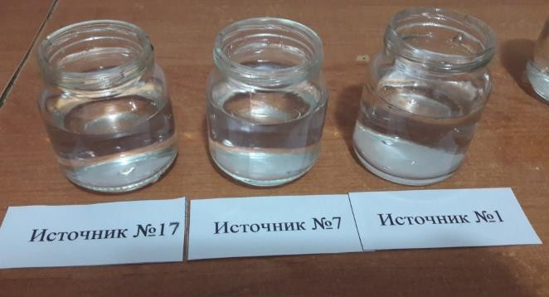
Образцы минеральных вод:

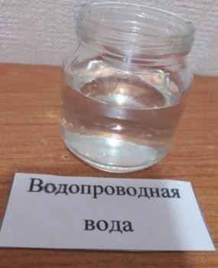
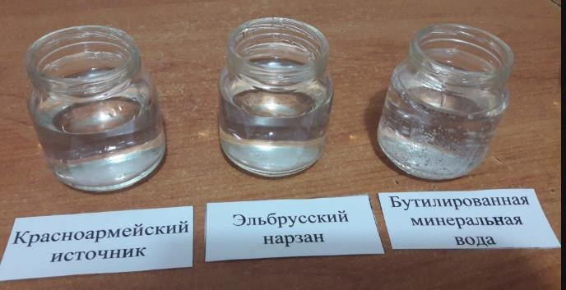

Приложение 2

Определение pH образцов

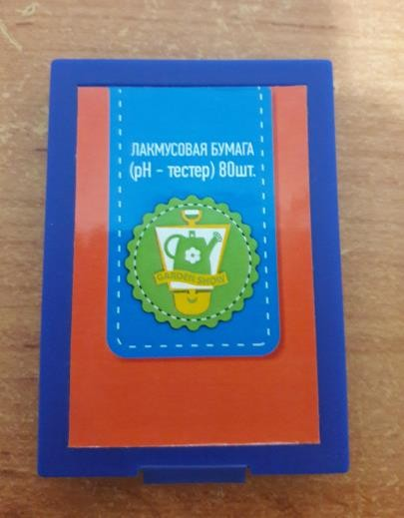 | 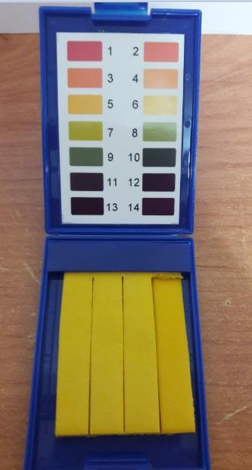

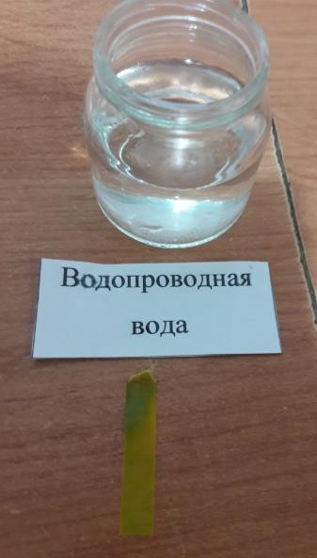 | 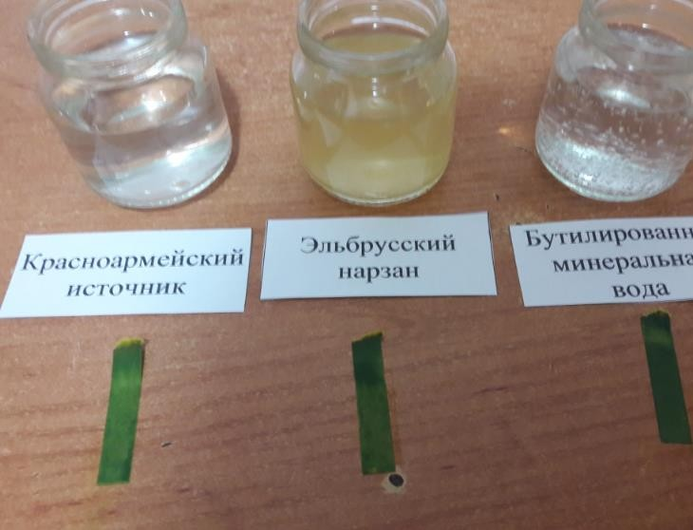
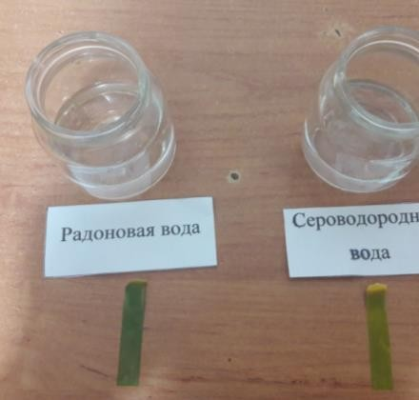 | 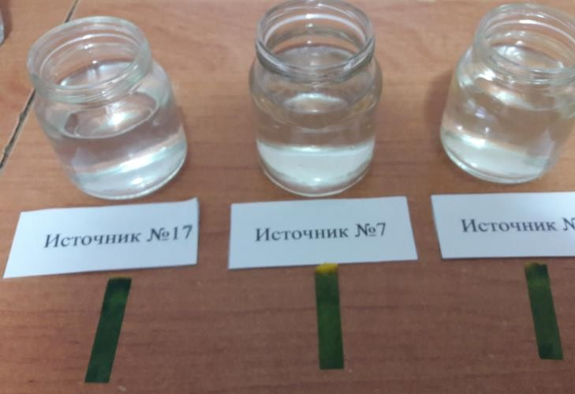

Приложение №3

Влияние минеральной воды на скорость прорастания семян. День первый
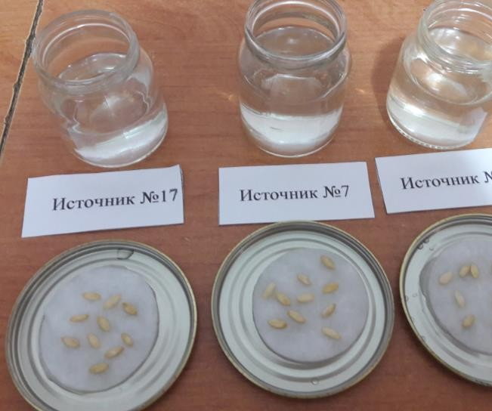 | 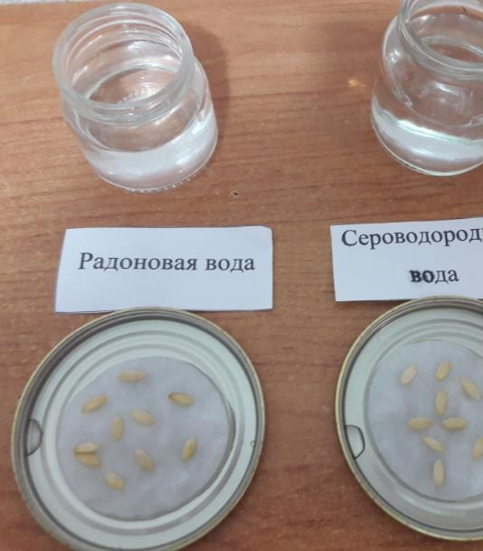
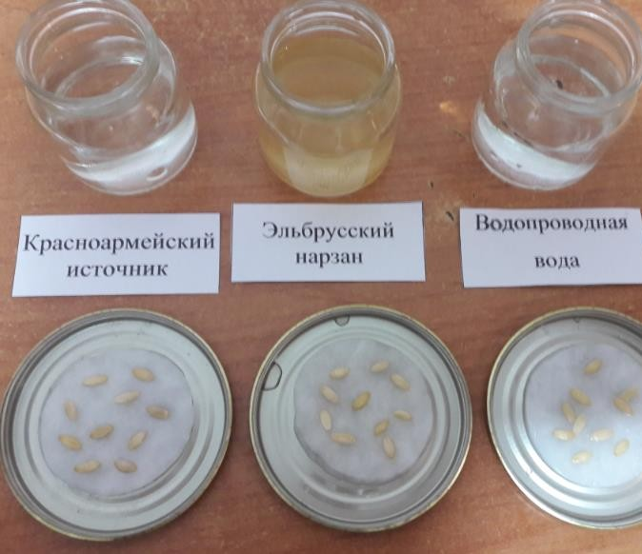 | 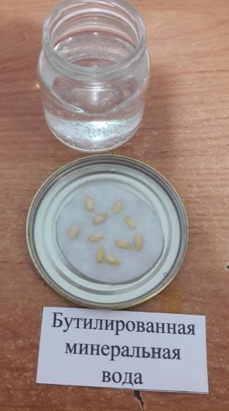

День третий
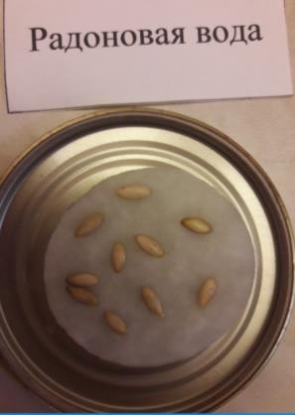 | 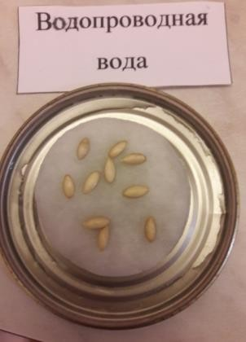 | 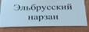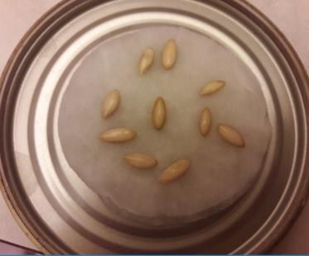
День десятый

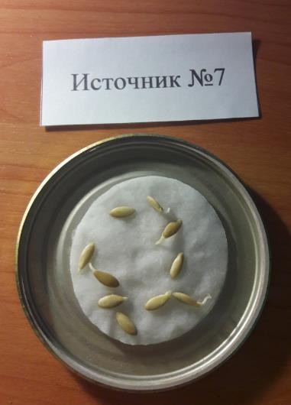 | 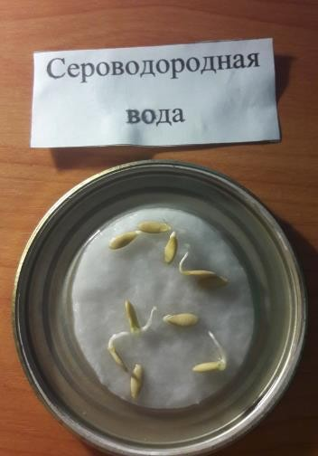 | 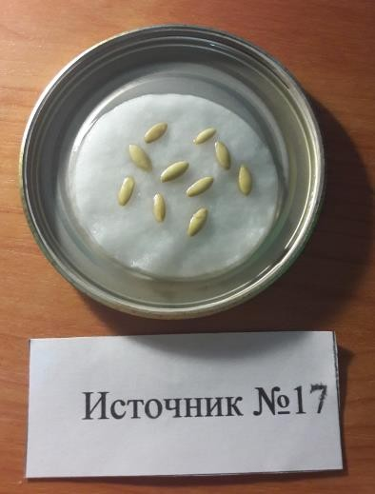
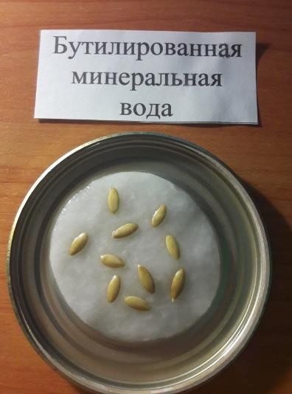 | 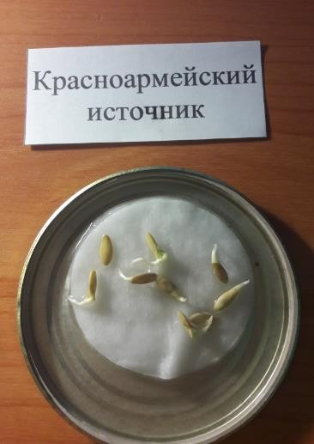 | 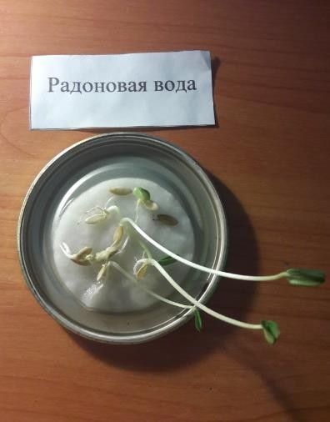
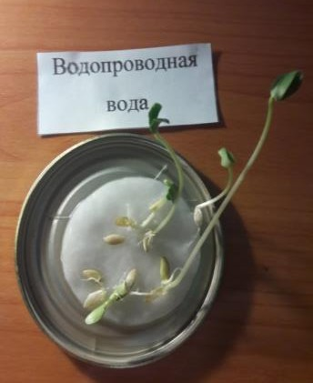 | 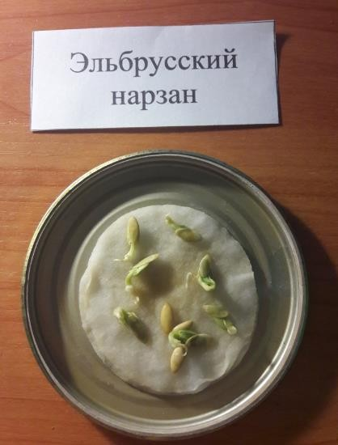 | 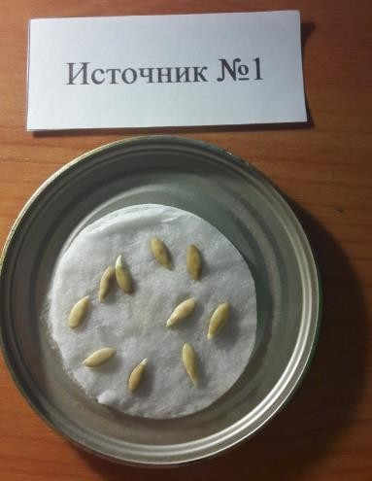
Приложение №4

Отстаивание минеральной воды
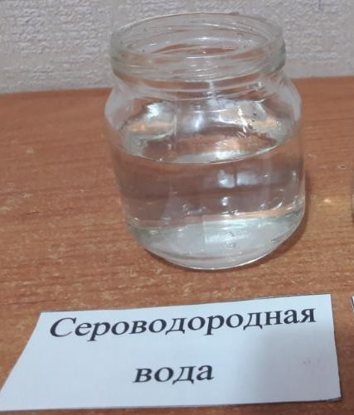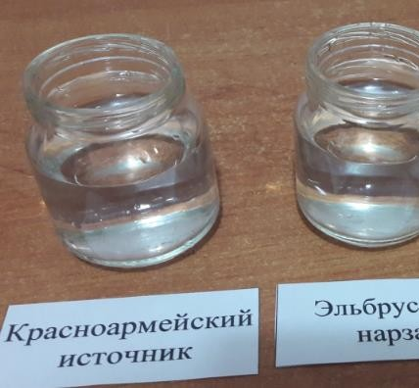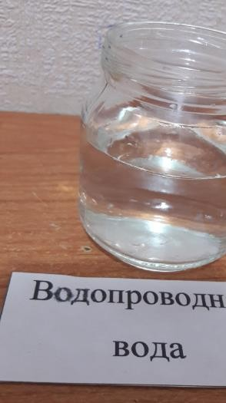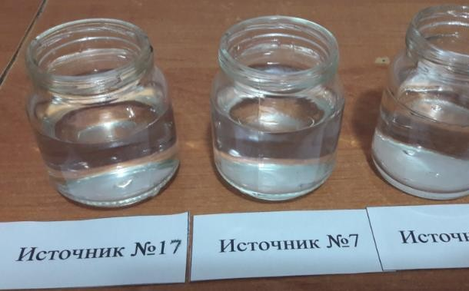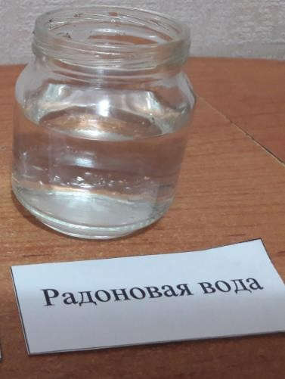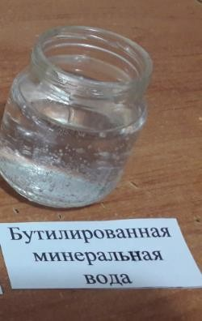

Спустя 10 дней

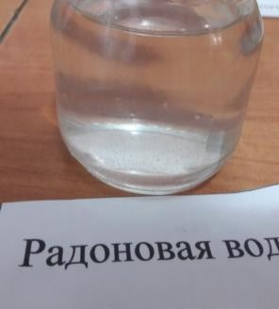 | 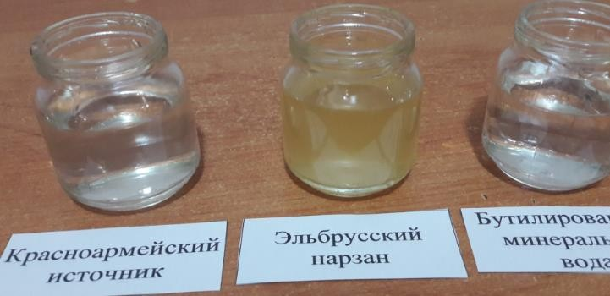
 | 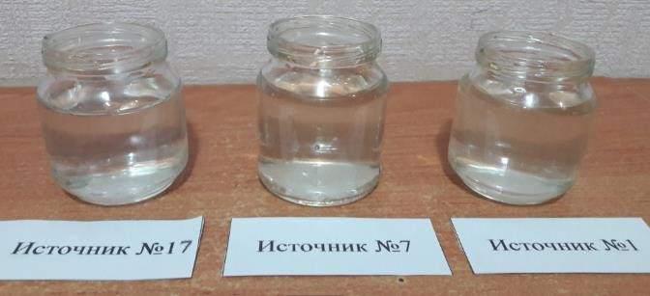

Приложение №5

Лист опроса
- Фамилия, Имя
- Вы являетесь жителем региона КМВ?
- да
- нет
- Вы знаете где находятся природные источники минеральной воды на КМВ?
- да
- нет
- Минеральную воду из какого источника вы предпочитаете пить?
- Источник №1
- Источник №7
- Источник №17
- Эльбрусский нарзан
- Красноармейский источник
- Свой вариант
- Знаете ли вы, чем эти воды отличаются по составу, свойствам и действию на организм?
- да
- нет
- Каковы причины вашего выбора?
- Посоветовали
- Рекомендация врача
- Вкусовые качества
- Чтобы вы хотели узнать о минеральной воде?
- (почему?)
- (почему?)

Спасибо за участие!

Приложение №6

Результаты опроса:

№ | Вопросы анкеты |  | Результат  опроса
1. | Вы являетесь жителем региона КМВ | Да | 15
 |  | Нет | 10
2 | Вы знаете где находятся природные источники минеральной воды на КМВ? | Да | 20
 |  | Нет | 5
3. | Минеральную воду из какого источника вы предпочитаете пить? | Источник №1 | 3
 |  | Источник №7 | 12
 |  | Источник №17 | 2
 |  | Эльбрусский нарзан | 1
 |  | Красноармейский  источник | 5
 |  | Свой вариант | 2
4. | Знаете ли вы, чем эти воды отличаются по составу, свойствам и действию на организм ? | Да | 7
 |  | Нет | 18
5. | Каковы причины вашего выбора? | Посоветовали | 5
 |  | Рекомендация врача | 15
 |  | Вкусовые качества | 5
6 | Что бы Вы хотели  узнать о минеральной воде  ? | Происхождение  Влияние на  организм | 5  20
 | Итого: | 25человек

